30.01.2015
56

На основании статей 8, 41, 42, 43, 45, 46, 57 Градостроительного кодекса Российской Федерации, в целях обеспечения устойчивого развития территорий, выделения элементов планировочной структуры, установления параметров планируемого развития элементов планировочной структуры, установления границ земельных участков, на которых расположены объекты капитального строительства, границ земельных участков, предназначенных для строительства
и размещения линейных объектов,
администрация города Перми ПОСТАНОВЛЯЕТ:
1. Департаменту градостроительства и архитектуры администрации города Перми обеспечить подготовку документации по планировке территории 3
(СТН часть В11, Г10, часть Г3, часть И18, часть Б6, Б7, часть В3, часть В4,
часть Г8, часть Г9, часть Д5, И17, часть Д7, Е4, Ж11, И7):
ограниченной ул.Железнодорожной, ул.Адмирала Старикова, ул.Го-мельской, ул.Ереванской, ул.Социалистической, ул.Памирской, ул.Делегатской, границей городских лесов, Ленинским переулком, ул.Лянгасова, ул.Амбарной 2-й, ул.Никопольской, ул.Фрунзе, Кыновским переулком, ул.Амбарной, Ямальским переулком, Рудянским переулком, ул.Фрунзе, Ямальским переулком, ул.Январской, ул.Пасечной, ул.Верхне-Вишерской, Каргапольским переулком, ул.Никопольской, ул.Боковой, ул.Краматорской, ул.Лянгасова, ул.Боковой 2-й, ул.Верхне-Волжской, ул.Боковой, ул.Крутой, ул.Арзамасской, ул.Снежной, ул.Баргузинской, ул.Верхнетурской 1-й, ул.Сентябрьской, ул.Верхнетурской 2-й, ул.Алмазной, ул.Новоалмазной, ул.Кутамышской, ул.Менжинского, ул.Таганрогской, коллективными садами, ул.Волховской, ул.Льва Лаврова, ул.Штурвальной 2-й, ул.Косякова, ул.Лянгасова, ул.Качканарской, ул.Кронита, ул.Ставропольской, ул.Академика Веденеева, ул.Первомайской, ул.Льва Лаврова, ул.Лобачевского, ул.Таганрогской, ул.Первомайской, ул.Городцова, ул.Язьвинской, ул.Кавказской, ул.Амбарной, ул.Валежной, ул.Томской
в Орджоникидзевском районе города Перми;
ограниченной ул.Боковой, ул.Лянгасова, ул.Краснослудской, долиной ручья Грязного, коллективными садами в Орджоникидзевском районе города Перми;
ограниченной проездом от ул.Соликамской до ул.Токарной, ул.Токарной, границей городских лесов, ул.Липовой, границей городских лесов, ул.Планерной 2-й, Еловским 4-м переулком, ул.Чапаева, ул.Трактористов, ул.Соликамской, долиной реки Язовой, коллективными садами в Орджоникидзевском районе города Перми;
ограниченной проездом от ул.Горшкова до ул.Грозненской, ул.Целинной, ул.Пороховой, ул.Тагильской, ул.Калгановской, ул.Кирпичной, долиной реки Малой Язовой, ул.Красноуральской, ул.Тобольской, ул.Соликамской
в Мотовилихинском районе города Перми;
ограниченной долиной реки Ивы, ул.Речка Ива, ул.Лифанова, ул.КИМ, ул.Чехова, долиной реки Ивы, коллективными садами, ул.Инженерной, коллективными садами, ул.Повареный лог 2-й, ул.Макаренко, бульваром Гагарина, ул.Крупской, ул.Уральской, промышленной зоной, ул.Красновишерской, ул.Братьев Вагановых, ул.Уральской, ул.Веры Фигнер, ул.Садовой, ул.Морской, ул.Набережной 1-й, ул.Садовой, ул.Циолковского, ул.Уральской, ул.Якова Свердлова, за исключением территорий, ограниченных ул.Уральской, ул.Розалии Землячки, ул.Лебедева, ул.Братьев Вагановых, ул.Лебедева, ул.Василия Соломина, ул.КИМ, ул.Тургенева в Мотовилихинском районе города Перми;
ограниченной ул.Речка Талажанка, долиной реки Талажанки, проспектом Октябрят, ул.Грибоедова, ул.Изюмской, коллективными садами, долиной реки Ивы, ул.Сарапульской, ул.Обросова в Мотовилихинском районе города Перми;
ограниченной ул.Старцева, ул.Жигулевской, ул.Звонарева, ул.Пушкарской, ул.Старцева, бульваром Гагарина, ул.Николая Островского, бульваром Гагарина, коллективными садами, долиной реки Егошихи, ул.Патриса Лумумбы, ул.Аркадия Гайдара, ул.Пушкарской, ул.Уинской, долиной реки Ивы
в Мотовилихинском и Свердловском районах города Перми;
ограниченной ул.Советской Армии, промышленной зоной, ул.Карпинского, ул.Веры Засулич, ул.Рязанской, ул.Подводников, ул.Норильской, ул.Карпинского, ул.Архитектора Свиязева, ул.Мира, проспектом Декабристов, ул.9-го Мая, ул.Семченко, ул.Заслонова, ул.Мира в Индустриальном районе города Перми,
за исключением территории, ограниченной ул.Подводников, ул.Молодогвардейской, ул.Рязанской, ул.Веры Засулич в Индустриальном районе города Перми.
Границы территории определены согласно приложению к настоящему постановлению.
Объем работ, подлежащих выполнению, определить муниципальным заданием на разработку документации по планировке территории.
2. Физические или юридические лица в двухнедельный срок с даты официального опубликования настоящего постановления вправе представить
в департамент градостроительства и архитектуры администрации города Перми предложения о порядке, сроках подготовки и содержании документации
по планировке территории, указанной в пункте 1 настоящего постановления.
3. Функциональным и территориальным органам администрации города Перми в месячный срок с даты подписания настоящего постановления подготовить и представить в департамент градостроительства и архитектуры администрации города Перми сведения по исходным данным относительно территории, указанной в пункте 1 настоящего постановления:
3.1. департаменту земельных отношений администрации города Перми:
о предоставленных земельных участках в объеме информации, содержащейся в базе данных муниципального реестра земель, в границах территории, для которой разрабатывается документация по проекту планировки
и (или) проекту межевания территории;
земельных участках, в отношении которых утверждены схемы расположения земельного участка или земельных участков на кадастровом плане территории;
3.2. департаменту образования администрации города Перми:
схему размещения, параметры (фактическую наполняемость и потребность)
и характеристики объектов сети образовательных учреждений на территории планировочного района;
о планах развития (нового строительства, реконструкции) объектов сети образовательных учреждений, наличии планов по изменению количества мест
в школьных и дошкольных учреждениях либо наличии программ по изменению ранее принятой схемы обслуживания населения на территории планировочного района;
об уровне обслуживания территории планировочного района объектами сети образовательных учреждений;
3.3. департаменту дорог и транспорта администрации города Перми:
схемы существующей организации улично-дорожной сети и движения общественного транспорта на территории планировочного района;
схемы проектных преобразований улично-дорожной сети и движения общественного транспорта на территории планировочного района;
3.4. департаменту общественной безопасности администрации города Перми – границы зон земельных участков существующего и планируемого размещения объектов обеспечения общественной безопасности;
3.5. департаменту экономики и промышленной политики администрации города Перми:
о планируемом размещении на территории планировочного района объектов коммерческой недвижимости и производственных объектов;
схему размещения нестационарных торговых объектов на территории планировочного района с описанием параметров и характеристик: площади, специализации;
3.6. департаменту жилищно-коммунального хозяйства администрации города Перми о:
наличии планов по новому строительству, модернизации
и капитальному ремонту объектов инженерной инфраструктуры;
принадлежности объектов инженерной инфраструктуры;
характере, типологии застройки территории многоквартирными домами;
нормативном показателе накопления твердых бытовых отходов
(кг на человека в год);
3.7. департаменту культуры и молодежной политики администрации города Перми:
схему размещения, параметры и характеристики объектов культуры и мест массового отдыха на территории планировочного района;
о планах развития (новое строительство, реконструкция) объектов культуры и мест массового отдыха на территории планировочного района;
об уровне обслуживания территории планировочного района объектами культуры и местами массового отдыха;
3.8. управлению внешнего благоустройства администрации города Перми:
имеющуюся схему размещения линейных объектов транспортной инфраструктуры на территории планировочного района с описанием параметров и характеристик: длины, вида покрытия, года последнего ремонта, года планового очередного ремонта;
имеющуюся схему парков, скверов, бульваров, площадей, набережных, иных территорий, фактически используемых как территории общего пользования на территории планировочного района, с описанием параметров
и характеристик: площади, года последнего ремонта, года планового очередного ремонта;
о планах капитального ремонта и реконструкции соответствующих объектов транспортной инфраструктуры и озелененных территорий общего пользования на территории планировочного района;
3.9. управлению по экологии и природопользованию администрации города Перми – о планах изменения вышеперечисленных зон и границ городских лесов на территории планировочного района;
3.10. комитету по физической культуре и спорту администрации города Перми:
схему размещения спортивных сооружений на территории планировочного района с описанием параметров и характеристик: вида, площади;
о планах развития (нового строительства, реконструкции) спортивных сооружений, наличии планов либо наличии программ федерального (регионального) уровня по размещению указанных объектов на территории планировочного района;
об обеспеченности территории планировочного района спортивными сооружениями;
3.11. администрациям Орджоникидзевского, Мотовилихинского, Свердловского, Индустриального районов города Перми – о наличии социальных, культурных и экологических программ, направленных на улучшение качества жизни населения, количестве проживающего (зарегистрированного) населения, системе эксплуатации жилого фонда, об организации вывоза мусора, в том числе крупногабаритного.
4. Департаменту градостроительства и архитектуры администрации города Перми:
4.1. выступить заказчиком для обеспечения подготовки документации
по планировке территории, указанной в пункте 1 настоящего постановления;
4.2. обеспечить рассмотрение подготовленной документации по планировке территории и подготовку заключения на соответствие требованиям градостроительного законодательства;
4.3. осуществить подготовку и организацию проведения публичных слушаний в отношении документации по планировке территории в пределах компетенции с целью утверждения;
4.4. разместить сведения о подготовке документации по планировке территории в информационной системе обеспечения градостроительной деятельности города Перми.
5. Настоящее постановление вступает в силу с даты официального опубликования в печатном средстве массовой информации «Официальный бюллетень органов местного самоуправления и муниципального образования город Пермь», за исключением пункта 3, который вступает в силу с даты подписания настоящего постановления.
6. Управлению по общим вопросам администрации города Перми обеспечить опубликование постановления в печатном средстве массовой информации «Официальный бюллетень органов местного самоуправления
муниципального образования город Пермь».
7. Информационно-аналитическому управлению администрации города Перми разместить (опубликовать) настоящее постановление на официальном сайте муниципального образования город Пермь в информационно-телекоммуникационной сети Интернет.
8. Контроль за исполнением постановления возложить на заместителя главы администрации города Перми-начальника департамента градостроительства
и архитектуры администрации города Перми Ярославцева А.Г.

И.о.главы администрации города Перми А.В.Шагап

Приложение
к постановлению администрации
города Перми
от 30.01.2015 № 56
ТЕРРИТОРИЯ 3
(СТН часть В11, Г10, часть Г3, часть И18, часть Б6, Б7, часть В3, часть В4,
часть Г8, часть Г9, часть Д5, И17, часть Д7, Е4, Ж11, И7)
в Орджоникидзевском, Мотовилихинском, Свердловском, Индустриальном
районах города Перми

1

1.1

2

3

4

4.1

4.2

5

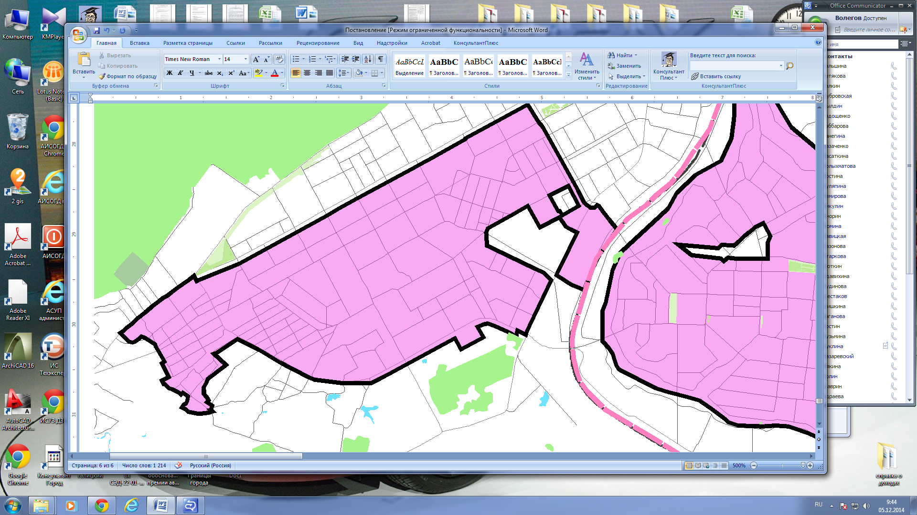
- граница территории для подготовки документации по планировке территории.

5
- номер фрагмента территории. Площадь территории - 1996,94 га.

